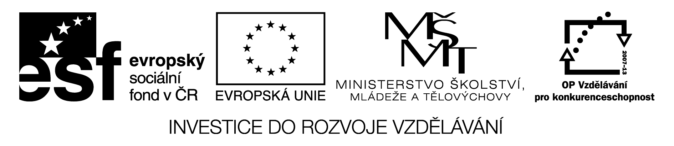

Práce s chybou WAS a WERE – skládání vět

I | WAS | WERE | HERE
LAST | MONDAY | . | WE
WERE | WAS | ON | A
SCHOOL | TRIP | YESTERDAY | .
HE | WAS | WERE | ILL

LAST | WEEK | . | SHE
WAS | WERE | IN | LONDON
FOR | TWO | WEEKS | .
THEY | WERE | WAS | ON
HOLIDAY | LAST | SUMMER | .

YOU | WERE | WAS | AT
HOME | YESTERDAY | . | JOHN
WERE | WAS | AT | THE
SPORTS | CENTRE | ON | MONDAY
.

Popis a instrukce:

Jednotlivé listy zatavit do fólie a rozstříhat na kartičky po slovech. Každou větu dáme do jednoho sáčku a označíme čísly od 1 do 7.
Hra je pro 14 (či méně) žáků ve třídě. Dle potřeby odebereme věty.
Třídu rozdělíme do dvou skupin, pracují společně. Z lavic rozestavíme kruh, aby se žákům dobře pracovalo.

Úkole každého žáka ve skupině je sestavit z daných slov větu. Pozor v každém balíčku je jedno slovo navíc, žáci musí správně sestavit větu a najít vlastně i chybné slovo, které do věty nepatří. Nesprávná slova jsou tvary slovesa být v minulém čase. Žáci tedy pracují s chybou, musí vědět, že tvar WAS a WERE je určený pouze pro správné osoby.
Žáci si jednotlivé věty zapisují na papír (i s číslem), aby potom mohla proběhnout společná kontrola. Učitel se po aktivitě zeptá třídy, jaké chyby ve větách byly a proč. Věty nahlas přečtou a přeloží do češtiny. Kontrola probíhá v rámci skupiny a později společně s celou třídou. Žáci si touto aktivitou zopakují správné užití slovesa být v minulém čase a slovní zásobu.

